Распашные двери технологические специального назначения ИРБИС

РДОТ(СН), РДДТ(СН)

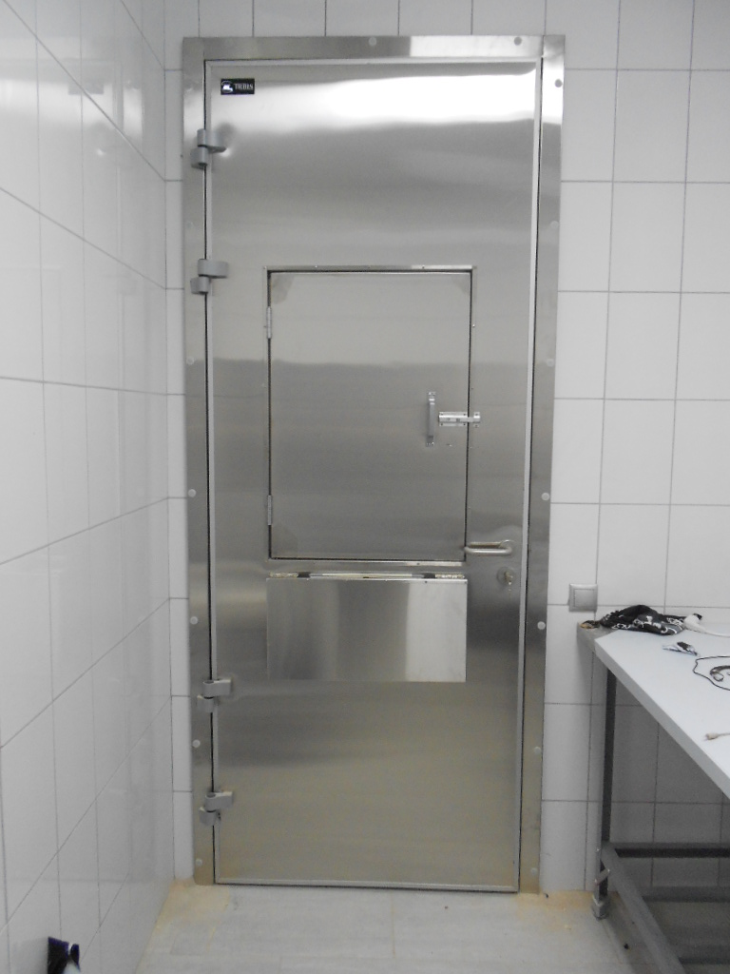

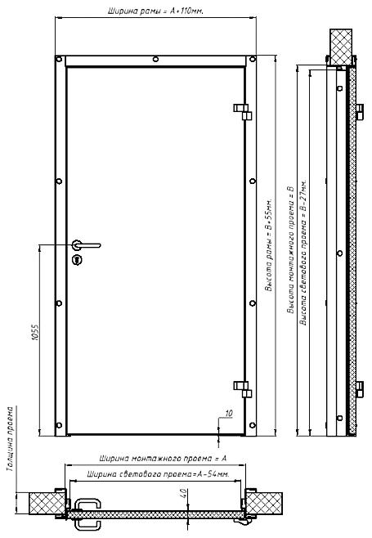
Предназначены для использования в помещениях:
- в помещениях с повышенными требованиями к гигиене
- пищеблоков медицинских учреждений
- в условиях присутствия химической обработки полотна двери жидкостями
- в помещениях, где присутствует не упакованное мясо, кровь, потроха, шкуры и т.д.
- в условиях постоянной 80% влажности и температуры от 0С …+45°С, и непродолжительной влажности 98%
- в офисных и технических помещениях с трафиком средней и низкой интенсивности
- в местах прохода людей
- в условиях отсутствия с крупной пыли и абразива в воздухе
Внимание!
Технологические двери специального назначения не имеют уплотнения полотна с полом и не обеспечивают полной
герметизации проема, так как
между полом и полотном двери присутствует
технологический зазор.

Обозначение дверей.
Пример для Распашной Двери Одностворчатой Технологической (Специального Назначения), с Шириной монтажного проема 1100мм, Высотой монтажного проема 2100мм, стандартной толщиной полотна 40мм, Правое открывание (петли справа):
РДОТ(СН) -1100.2100/40-Пр

Пример для Распашной Двери Двухстворчатой Технологической (Специального Назначения), с Шириной монтажного проема 1800мм, Высотой монтажного проема 2400мм, стандартной толщиной полотна 40мм:
РДДТ(СН) -1800.2400/40

Максимальные размеры дверей для одностворчатой двери стандартного ряда см. Таб.1
Таблица 1
 | РДОТ(СН) Ширина х Высота, мм.
Минимальный размер | 700х1800
Максимальный размер | 1170х2400

Полотно двери.
Наружная и внутренняя обшивка полотна распашной технологической двери изготавливается из нержавеющей стали AISI 304 толщиной 0,8мм.. Толщина полотна РДОТ(СН) – 40мм.; наполнитель двери - пенополиуретан плотностью 48-52кг/м3 .
Лицевая поверхность полотна не имеет пазов и выступов, что способствует беспрепятственному стеканию жидкости при химической обработке. Поверхность оклеена защитной пленкой, удаляемой после монтажа.
Конструкция и виды рам.
Виды рам представлены в таблице 2.
Рама распашной технологической двери изготавливается из нержавеющей стали AISI 304 толщиной 1,5мм.
- "П-образная рама" монтируется внутрь проема с использованием сквозного скрытого крепежа.
Рекомендуемая установка на несущие стены из бетона или цельного кирпича.
- "Рама в обхват проема" монтируется с двух сторон проема с использованием сквозного скрытого крепежа.
Рекомендуемая установка на стены из сэндвич-панелей, гипсокартонные перегородки и любые другие ненесущие конструкции в качестве усиления и/или защиты проема от ударов.
- "Угловая рама" монтируется с одной стороны проема с использованием скрытого крепежа.
Рекомендуемая установка на несущие стены из бетона или цельного кирпича в качестве усиления углов проема.
Таблица 2
П-образная рама (внутри проема) | Рама в обхват проема | Рама угловая
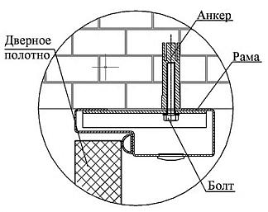 | 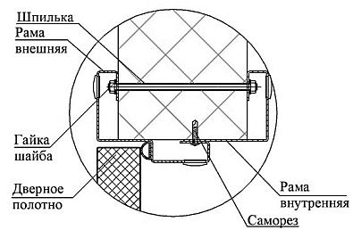 | 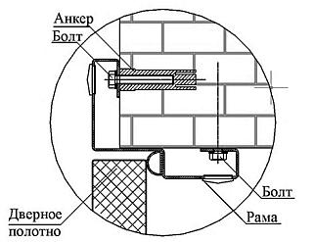
Петля
- регулировка в трех плоскостях
- антикоррозийное покрытие
- исполнение черного цвета
- высокая износостойкость
Замок
- исполнение из нержавеющей стали
Нажимная ручка
- исполнение из нержавеющей стали

Стандартная комплектация.
РДОТ(СН): Дверное полотно, рама, паспорт, инструкция по монтажу и эксплуатации, крепежный набор по выбору. Всё изделие полностью смонтировано на раму для всех стандартных размеров. Упаковано в единую картонную коробку.
Стандартный ряд.

Наименование, обозначение двери | Наименование, обозначение двери | Наименование, обозначение двери
РДОТ(СН)-700.1800/40 | РДОТ(СН)-800.1800/40 | РДОТ(СН)-900.1800/40
РДОТ(СН)-700.1900/40 | РДОТ(СН)-800.1900/40 | РДОТ(СН)-900.1900/40
РДОТ(СН)-700.2000/40 | РДОТ(СН)-800.2000/40 | РДОТ(СН)-900.2000/40
РДОТ(СН)-700.2100/40 | РДОТ(СН)-800.2100/40 | РДОТ(СН)-900.2100/40
РДОТ(СН)-700.2200/40 | РДОТ(СН)-800.2200/40 | РДОТ(СН)-900.2200/40
РДОТ(СН)-700.2300/40 | РДОТ(СН)-800.2300/40 | РДОТ(СН)-900.2300/40
РДОТ(СН)-700.2400/40 | РДОТ(СН)-800.2400/40 | РДОТ(СН)-900.2400/40
РДОТ(СН)-1000.1800/40 | РДОТ(СН)-1100.1800/40 | РДОТ(СН)-1170.1800/40
РДОТ(СН)-1000.1900/40 | РДОТ(СН)-1100.1900/40 | РДОТ(СН)-1170.1900/40
РДОТ(СН)-1000.2000/40 | РДОТ(СН)-1100.2000/40 | РДОТ(СН)-1170.2000/40
РДОТ(СН)-1000.2100/40 | РДОТ(СН)-1100.2100/40 | РДОТ(СН)-1170.2100/40
РДОТ(СН)-1000.2200/40 | РДОТ(СН)-1100.2200/40 | РДОТ(СН)-1170.2200/40
РДОТ(СН)-1000.2300/40 | РДОТ(СН)-1100.2300/40 | РДОТ(СН)-1170.2300/40
РДОТ(СН)-1000.2400/40 | РДОТ(СН)-1100.2400/40 | РДОТ(СН)-1170.2400/40

Оплата производится в рублях по внутреннему курсу (у.е.) компании на день осуществления платежа.
За изменениями внутреннего курса просим следить на сайте www.irbispro.ru

